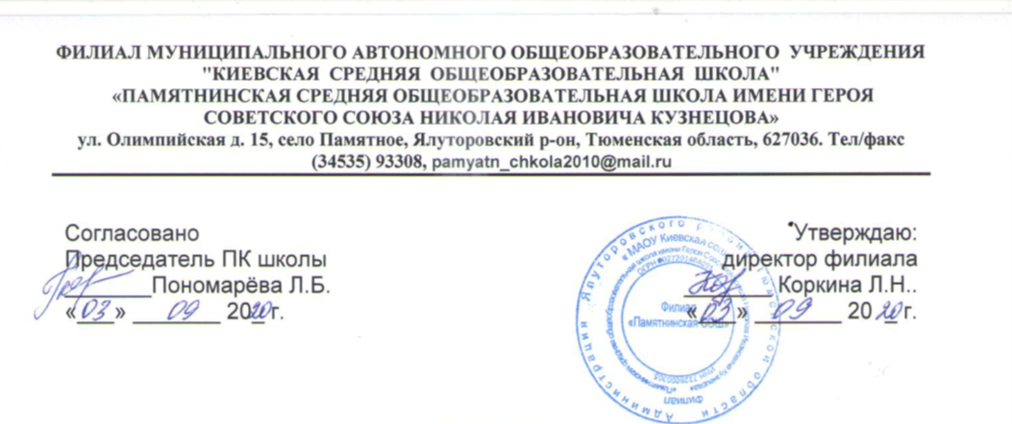

Положение
о школьном спортивном клубе «Атлант»
- Общие положения

  - Спортивный клуб «Атлант» филиала МАОУ «Киевской СОШ» «Памятнинской СОШ имени Героя Советского Союза Н.И.Кузнецова» (далее по тексту Клуб) является общественным объединением.
  - Целями Клуба являются привлечение обучающихся филиала МАОУ «Киевской СОШ» «Памятнинской СОШ имени Героя Советского Союза Н.И.Кузнецова» (далее по тексту Школа) к систематическим занятиям физической культурой и спортом; развитие в Школе традиционных и наиболее популярных в Тюменской области видов спорта.
  - Деятельность Клуба курирует педагог-организатор.
  - Клуб осуществляет свою деятельность во взаимодействии со Школой.
  - В своей деятельности Клуб руководствуется Конституцией Российской Федерации, Федеральным Законом «О физической культуре и спорте в Российской Федерации» от 04.12.2007 года № 329-ФЗ, Письмом Министерства образования и науки Российской Федерации и Министерства спорта, туризма и молодёжной политики Российской Федерации от 10.08.2011 года № МД-1077/19, НП-02-07/4568 «О методических рекомендациях по созданию и организации деятельности школьных спортивных клубов», законами и иными нормативными правовыми актами Тюменской области, постановлениями и распоряжениями Администрации Тюменской области, а также настоящим Положением.
  - Структура и штат Клуба утверждается директором филиала МАОУ «Киевской СОШ» «Памятнинской СОШ имени Героя Советского Союза Н.И.Кузнецова»
  - Настоящее Положение вступает в силу с момента его утверждения директором филиала МАОУ «Киевской СОШ» «Памятнинской СОШ имени Героя Советского Союза Н.И.Кузнецова»
  - Для реализации целей, задач и функций деятельности Клуб взаимодействует с образовательными учреждениями, учреждениями физической культуры и спорта, общественными организациями.

- Задачи Клуба
Задачами деятельности Клуба являются:
  - Разработка предложения по развитию физической культуры и спорта в Школе в рамках урочной и внеурочной деятельности.
  - Вовлечение обучающихся в систематические занятия физической культурой и спортом, формирование у них мотивации и устойчивого интереса к укреплению здоровья.
  - Организация физкультурно-спортивной работы Школы во внеурочное время.
  - Активизация физкультурно-спортивной работы и участие всех учащихся в спортивной жизни клуба.
  - Укрепление здоровья и физическое совершенствование учащихся на основе систематически организованных внеклассных спортивно-оздоровительных занятий для детей, учителей, родителей.
  - Закрепление с совершенствование умений и навыков учащихся, полученных на уроках физической культуры, формирование жизненно необходимых физических качеств.
  - Воспитание у учащихся общественной активности и трудолюбия, самодеятельности и организаторских способностей.
  - Привлечение к спортивно-массовой работе в Клубе известных спортсменов, ветеранов спорта, родителей учащихся Клуба.
  - Профилактика таких асоциальных проявлений в детской и подростковой среде как наркомания, курение, алкоголизм, выработка потребности в здоровом образе жизни.
  - Создание условий для управления здоровья и физического совершенствования учащихся на основе систематически организованных внеклассных спортивно-оздоровительных занятий учащихся.

- Функции Клуба
Клуб в своей деятельности выполняет следующие функции:
  - Организует и проводит физкультурно-оздоровительные и спортивные мероприятия, в том числе школьные этапы Всероссийских спортивных соревнований школьников «Президентские состязания» и Всероссийских спортивных игр школьников «Президентские спортивные игры».
  - Проведение внутриклассных и внутришкольных соревнований, товарищеских спортивных встреч с другими Клубами.
  - Организация участия в соревнованиях, проводимых органами управления образования Тюменской области.
  - Формирует команды по видам спорта и обеспечивает их участие в соревнованиях разного уровня (межшкольных, муниципальных, территориальных).
  - Пропагандирует в Школе основные идеи физической культуры, спорта, здорового образа жизни, в том числе деятельности Клуба.
  - Поощряет обучающихся, добившихся высоких показателей в физкультурно-спортивной работе.
  - Организовывает постоянно действующие спортивные секции и кружки, охватывающие учащихся на всех ступенях обучения.
  - Проводит физкультурные праздники, показательные выступления ведущих спортсменов Клуба.
  - Расширяет и укрепляет материально-спортивную базу Клуба (оборудование спортивных сооружений и уход за ними, ремонт и изготовление простейшего спортивного инвентаря).

- Структура Клуба

  - Управление Клубом осуществляется его руководителем, назначаемым и освобождаемым от должности директором филиала МАОУ «Киевской СОШ» «Памятнинской СОШ имени Героя Советского Союза Н.И.Кузнецова»
  - Руководитель Клуба осуществляет взаимодействие с администрацией Школы, органами местного самоуправления, спортивными организациями и учреждениями, другими клубами.
  - Совет Клуба состоит из 7 человек, избираемых на общественном собрании Клуба.
  - Между членами совета Клуба распределяются обязанности по руководству комиссиями – спортивно-массовой работы, организационно-методической работы, пропаганде физической культуры и спорта, подготовке общественных инструкторов и судей, хозяйственной, шефской и др.
  - Совет Клуба отчитывается 1 раз в год перед общим собранием членов Клуба.
  - Совет Клуба имеет право:
- принимать учащихся в состав Клуба и исключать из него;
- участвовать в распределении денежных средств, предусмотренных в смете учреждения для развития физической культуры и спорта в Школе;
- выбирать делегатов на районную конференцию;
- предлагать кандидатуры лучших активистов, физкультурников и спортсменов для помещения в книгу рекордов учащихся и на Доску почёта Школы;
- представлять списки активистов, физкультурников и спортсменов для поощрения и награждения руководством Школы;
- принимает решение о названии Клуба, утверждает символику Клуба;
- утверждает план работы на год и ежегодный отчёт о работе Клуба, отвечает за выполнение плана работы клуба, заслушивает отчёты членов Клуба о выполнении запланированных мероприятий;
- обеспечивает систематическое информирование обучающихся и родителей (законных представителей) о деятельности Клуба;
- обобщает накопленный опыт работы и обеспечивает развитие лучших традиций Клуба.
  - Решения совета Клуба правомочны, если на заседании присутствует не менее 2/3 от общего числа членов совета Клуба.
  - Решения принимаются на заседаниях совета Клуба простым большинством голосов от общего числа присутствующих членов.
  - Заседание совета Клуба проводятся не реже одного раза в три месяца и оформляются протоколом.
  - Непосредственное руководство работой в Клубе осуществляет:
- в классах – физкультурные организаторы, избираемые сроком на 1 год;
- в командах – капитаны, избираемые сроком на 1 год;
- в судейских коллегиях – главный судья, избираемый судейской коллегией сроком на 1 год.

- Имущественное и финансовое обеспечение деятельности Клуба.

  - В соответствии с законодательством Российской Федерации, финансирование деятельности Клуба обеспечивает Школа.
  - Дополнительными источниками средств Клуба являются:
- добровольные пожертвования;
- взносы и передаваемые материальные ценности от государственных, частных и других организаций, предприятий, а также отдельных физических лиц;
- другие доходы и поступления, не противоречащие законодательству Российской Федерации и Уставу Школы.

- Права и обязанности членов Клуба

  - Все члены Клуба имеют равные права и несут равные обязанности.
  - В соответствии с настоящим Положением члены Клуба имеют следующие права:
- избирать и быть избранными в руководящий орган Клуба;
- участвовать во всех мероприятиях, проводимых клубом;
- совмещать посещение секций по различным видам спорта в случае успешной успеваемости по остальным предметам школьной программы;
- вносить предложения по вопросам совершенствования деятельности Клуба;
- использовать символику Клуба;
- входить в состав сборной команды Клуба;
- получать всю необходимую информацию о деятельности Клуба;
  - В соответствии с настоящим Положением члены Клуба обязаны:
- соблюдать настоящее Положение о школьном спортивном Клубе;
- выполнять решения, принятые советом Клуба;
- бережно относиться к оборудованию, сооружениям и иному имуществу Клуба;
- показывать личный пример здорового образа жизни и культуры болельщика;
- посещать спортивные секции по избранному виду спорта;
- принимать активное участие в спортивных и физкультурно-оздоровительных мероприятиях Школы;
- соблюдать рекомендации врача по вопросам самоконтроля состояния здоровья и соблюдения правил личной гигиены;
- ежегодно сдавать нормативы по физической культуре;
- знать и выполнять правила по технике безопасности в процессе участия в спортивно-массовых мероприятиях.

- Документация Клуба, учёт и отчётность

  - В своей деятельности Клуб руководствуется своим планом работы, календарным планом спортивно-массовых, оздоровительных и туристических мероприятий.
  - Клуб должен иметь:
- план, расписание занятий;
- копии годовых отчётов;
- протоколы соревнований по видам спорта,

- Реорганизация и ликвидация Клуба

  - По настоящему Положению реорганизация и прекращение деятельности Клуба производится решением общего собрания членов Клуба. В случаях, предусмотренных законодательством Российской Федерации, деятельность Клуба может быть прекращена по решению суда.
  - Имущество, денежные средства, оставшиеся после ликвидации Клуба, передаются Школе и используются на физкультурно-оздоровительную и массовую работу.

